小一动态
2025/10/21
来园情况
幼儿总人数：31人。今日入园：27人，4人请假
一、晨间入园
天气晴朗，老师们满怀期待迎接我们宝贝们到来！入园能主动签到、整理物品的小朋友有樊幼汐、郭沐欣、祝苻、杨璟雯、朱伊一、贾屿桐、付明栩、陈俊羲、夏锦熙、钱屹珩、张溢苒、方皓楠、张婉宜、葛欣玥、等小朋友。其中，张辰浠、黄子书小朋友入园情绪波动大，但在老师的安慰下能很快适应！
二、区域时光
区域时间到啦！我们和宝贝们讨论了关于区域游戏计划的注意事项后！宝贝们自主选择区域啦！宝贝们正在区域里尽情游戏！
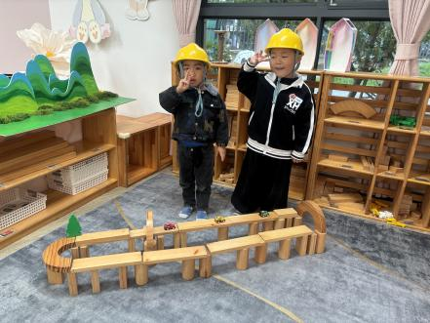 |  | 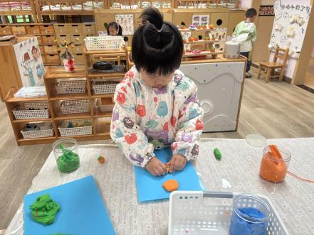
我们用架空的方式搭建高架桥！ | 我用沐浴露给孩子搓澡！ | 我用粘土制作柿子！
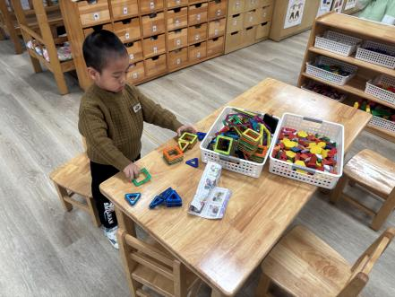 | 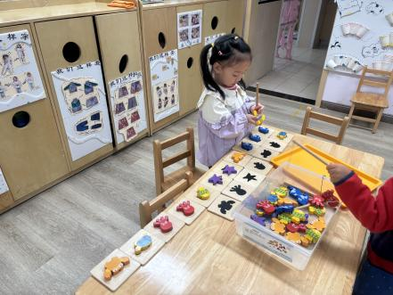 | 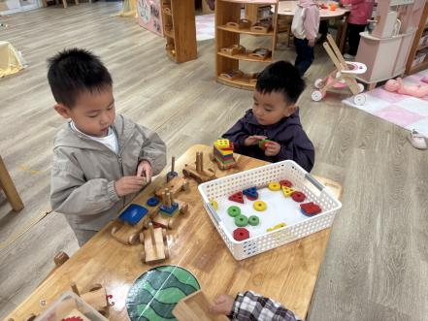
我用磁力片变一变！ | 我在钓小鱼并匹配！ | 我们在探索火车游戏！
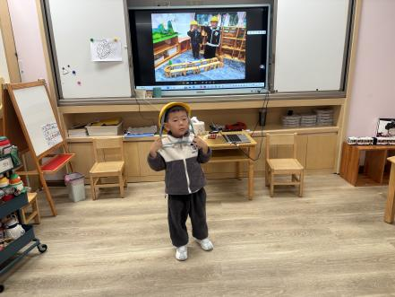 | 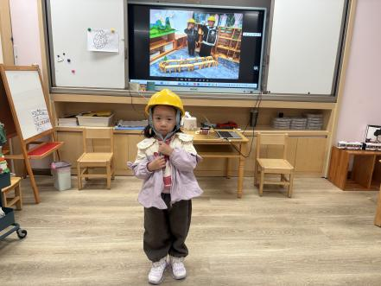 | 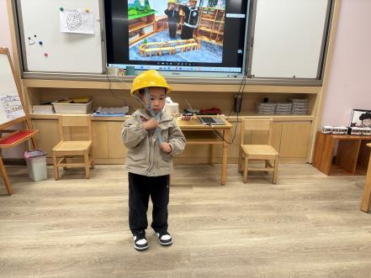
我们试一试，如何正确戴头盔！
三、安全活动：
安全第一，也是幼儿园重点主要内容之一！我们一起观看《安全第一课》，共同了解安全的注意事项！
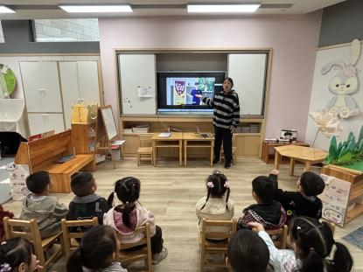 | 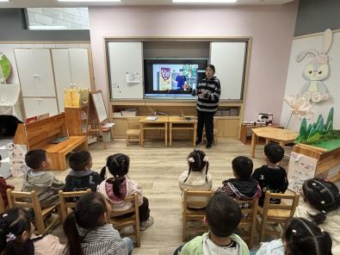
宝贝们认真观看，积极互动，说说安全那些事！
温馨提示：
1.近期天气较冷，请来回路上注意保暖哦！
2.薄被子的小朋友带好被套来园！谢谢您的配合！
3.在家持续鼓励孩子挂一挂、穿一穿！

